98學年度高級中學北三區 ( 板橋高中 ) 化學科能力競賽
筆試(二) 時間50分鐘 分數：_______

※本試題分為兩部分，請將答案書寫於下方答案欄中，否則不予計分。
※複選題：全對才給分，答案錯一選項即整題零分。
分數小計：
一.單選題 (每題3分，共60分)
1. | 2. | 3. | 4. | 5. | 6. | 7. | 8. | 9. | 10.
11. | 12. | 13. | 14. | 15. | 16. | 17. | 18. | 19. | 20.
分數小計：
二.多選題 (每題4分，共40分)
1. | 2. | 3. | 4. | 5.
6. | 7. | 8. | 9. | 10.

- 單選題 (每題3分，共60分)
1. 中性原子甲、乙、丙、丁、戊的電子組態分別如下所示：甲1s²2s²2p⁶3s²、乙1s²2s²2p⁶3s¹、丙1s²2s²2p⁶、丁1s²2s²2p⁵、戊1s²2s²2p⁴，則第一游離能由大而小的順序為：
(A) 甲＞乙＞丙＞丁＞戊
(B) 甲＜乙＜丙＜丁＜戊
(C) 乙＜甲＜丁＜戊＜丙
(D) 丙＞丁＞戊＞甲＞乙
(E) 丁＞戊＞甲＞乙＞丙

2. 有關催化劑的敘述，下列哪一項正確？
(A) 它一定增加反應的總速率，且改變反應熱
(B) 它可使平衡位置移向生成物的一方
(C) 它可使反應循不同的途徑進行
(D) 它可降低反應的ΔH值

3. 下列四種化合物的沸點高低順序，何者正確？
(A) CBr₄＞CCl₄＞C₂F₆＞CH₄
(B) C₂F₆＞CBr₄＞CCl₄＞CH₄
(C) CH₄＞CCl₄＞CBr₄＞C₂F₆
(D) CH₄＞C₂F₆＞CCl₄＞CBr₄
(E) CBr₄＞C₂F₆＞CCl₄＞CH₄

- 2.0 M的H₂SO₄與1.0 M的NaOH溶液各若干混合所得的中性溶液中，Na₂SO₄的莫耳濃度約為？
(A) 0.75 M
(B) 0.67 M
(C) 0.40 M
(D) 0.20 M

5. 在醋酸的解離平衡中，可加入下列何種試劑，使平衡向左移而 [H＋]濃度升高？
(A) NaOH
(B) NaCH₃COO
(C) H₂O
(D) HCl
(E) C₂H₅COOH

- 下列物質中，何者無-1氧化態的元素：
(A) CaH₂
(B) H₂O₂
(C) CaF₂
(D) OCl₂

7. 緩衝溶液在生物或其他對酸鹼度敏感的系統是非常重要，其pH值不會因少量酸或鹼的加入而大幅度的改變，其原理是：
(A) 水合反應
(B) 水解反應
(C) 酸鹼中和
(D) 稀釋作用
(E) 共同離子效應

8. 有關酸鹼滴定的敘述，何者錯誤？
(A) 指示劑改變顏色的瞬間，稱為滴定終點
(B) 強酸和弱鹼當量數相等時，稱為當量點
(C) 以強鹼滴定弱酸，達當量點時，溶液的pH值小於7
(D) 所選的指示劑其變色範圍，應盡量接近當量點

9. 1莫耳的NOCl氣體在1L容器中加熱至450K時，有8.0%分解成NO及Cl₂，求此反應在450K時的平衡常數(K_{c})？
(A) 6.05×10^{－4}
(B) 6.05×10^{－3}
(C) 3.02×10^{－4}
(D) 5.12×10^{－4}
(E) 2.78×10^{－4}

10. 常溫下，0.1 M 1.00 L的苯甲酸鈉(C₆H₅COONa)溶液pH＝9，試求苯甲酸根之水解百分率為多少？
(A) 1 %
(B) 10^{－1} %
(C) 10^{－2} %
(D) 10^{－3} %
(E) 10^{－4} %

11. 下列各為0.10 M的水溶液：(I) HCl, (II) NaOH, (III) CH₃COONH₄, (IV) CH₃COONa, (V) NH₄Cl, 其pH值從小到大之順序（左小右大）為何？
(A) (I) (V) (III) (IV) (II)
(B) (I) (II) (III) (IV) (V)
(C) (II) (III) (IV) (I) (V)
(D) (II) (V) (I) (IV) (III)

12. 0.01 M之某弱酸HA，其pH值為多少？(K_{a}＝9×10^{－6}，log2＝0.3，log2.6＝0.42，log3＝0.48)
(A) 4.48
(B) 3.58
(C) 3.52
(D) 3.48
(E) 4.52

13. 下列哪一個金屬的氯化物很難溶入水中？
(A) CaCl₂
(B) FeCl₃
(C) KCl
(D) PbCl₂

14. 將KClO₃（K = 39, Cl = 35.5, O = 16）加熱，可分解成KCl及O₂，其反應式如右：2 KClO_{3(s)} → 2 KCl_{(s)} + 3 O_{2(g)}，若將24.5克的KClO_{3(s)}及0.2莫耳的氧氣加入2.5公升的容器內，加熱到KClO_{3(s)}完全分解，試問當容器的溫度降至32 ℃時，容器內之壓力為多少？
(A) 2 atm
(B) 3 atm
(C) 4 atm
(D) 5 atm

15. 若AB_{(g)} 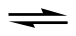A _{(g)}＋B_{(g)}平衡系中AB的解離度為0.5時，其平衡總壓應為
(A) 5K_{p}
(B) 4K_{p}
(C) 3K_{p}
(D) 2K_{p}
(E) K_{p}

16. 關於氧族氫化物的鍵角敘述，何者正確？
(A) H₂O＜H₂S＜H₂Se＜H₂Te
(B) H₂Te＜H₂Se＜H₂S＜H₂O
(C) H₂Se＜H₂Te＜H₂S＜H₂O
(D) H₂O＜H₂Se＜H₂S＜H₂Te
(E) H₂S＜H₂O＜H₂Se＜H₂Te

17. 下列四種化合物，何者含氮的重量百分率最高？（原子量：Cl = 35.5, S = 32, N = 14）
(A) (NH₂)₂CO
(B) NH₄NO₃
(C) NH₄Cl
(D) (NH₄)₂SO₄

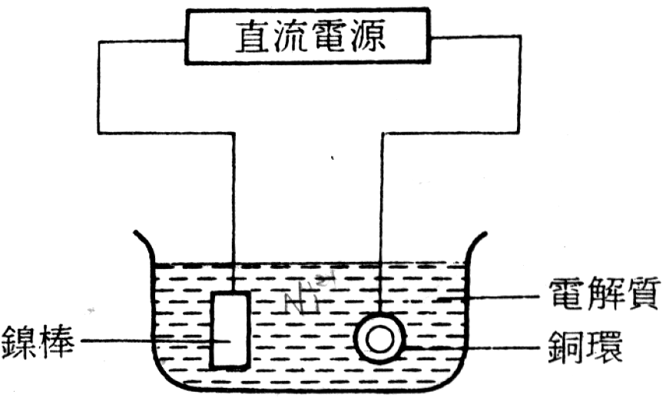
18. 某生嘗試用右圖裝置將一銅環鍍上鎳，則下列哪一個組合是正確的？
陽極 陰極 電解質
(A) 銅環 鎳棒 Ni²⁺_{(aq)}
(B) 鎳棒 銅環 Ni²⁺_{(aq)}
(C) 銅環 鎳棒 Cu²⁺_{(aq)}
(D) 鎳棒 銅環 Cu²⁺_{(aq)}

19. 平衡常數K值很大表示？
(A) 正反應速率很大
(B) 活化能小
(C) 反應為放熱
(D) 平衡時反應程度較完全
(E) 反應不易進行

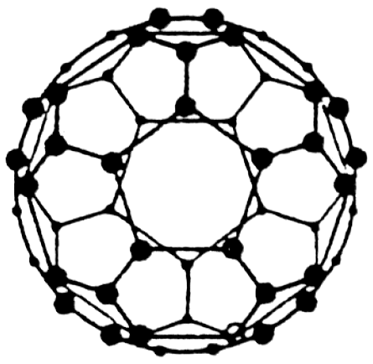
20. 碳六十，是最近新發現的碳的同素異形體。它的分子C₆₀是由60個碳原子組成，它的分子形狀像足球，如右圖。試問其碳上的混成軌域與下列何者最接近？
(A) 鑽石中的碳
(B) 石墨中的碳
(C) 二氧化碳中的碳
(D) 一氧化碳中的碳

- 多選題 (每題4分，共40分)
1. 下列有關元素的週期性質，何者正確？
(A) 鹼土元素的第二游離能，遠大於鹼金族元素的第二游離能
(B) 元素中，第一游離能最大者為氫
(C) 鹵素元素具有最大之電子親和力，即捕獲一個電子所放出的能量最大
(D) 過渡元素都是金屬，典型元素都是非金屬
(E)電負度最大之元素為氟

2. 下列反應中，何者是氧化還原反應？
(A) ClO₃⁻ + 3 SO₃²⁻ Cl⁻ + 3 SO₄²⁻
(B) CaO + Cl₂ Ca(OCl)Cl
(C) CaO + SO₃ Ca²⁺ + SO₄²⁻
(D) I₂ + 2 S₂O₃²⁻ 2 I⁻ + S₄O₆²⁻
(E) Ca(HCO₃)₂ CaCO₃ + CO₂ + H₂O

3. 溫度升高，使反應速率增加是因為？
(A) 活化能降低
(B) 分子運動速率增加
(C) 具高動能的分子增加
(D) 分子碰撞次數增加
(E) 反應熱降低

4. 下列有關晶體的敘述中，何者正確？
(A) 金屬晶體在展延時，不影響晶體之結構
(B) 金剛石網狀結構中，由共價鍵所形成的最小環上有6個碳原子
(C) 電石(CaC₂)晶體內存在作用力只含有離子鍵
(D) 碘化鉀晶體內存在作用力只含有離子鍵
(E) NaCl分子是氯化鈉晶體的最小單位

5. 下列哪些物質具有氧化數為+6的元素？
(A) Ca₃(PO₄)₂
(B) H₂Cr₂O₇
(C) H₂SO₃
(D) HBrO₃
(E) K₂MnO₄

6. 週期表內化學元素有其規律性的變化，性質相似的元素放在同一行，稱為同族的元素。請問以下關於元素的分類及週期表，哪些敘述是正確的？
(A) 類金屬元素都是同一族的元素
(B) 鹼土族金屬皆易失去一個電子形成正一價的離子
(C) 鹵素族元素皆易得到一個電子形成負一價的離子
(D) 鈍氣族元素的電子組態皆是將該週期的s和p軌域電子填滿
(E) 同一週期中，主族元素的原子半徑由左至右遞增，主要原因是外層電子愈來愈多，電子互相排斥而使原子半徑變大

7. 下列混合液，何者可作為緩衝溶液？
(A) 0.10 M CH₃COOH_{(aq)} 50 mL＋0.10 M NaOH_{(aq)} 20 mL
(B) 0.10 M CH₃COOH_{(aq)} 50 mL＋0.10 M NaOH_{(aq)} 50 mL
(C) 0.10 M CH₃COONa_{(aq)} 50 mL＋0.10 M HCl_{(aq)} 40 mL
(D) 0.10 M HCl_{(aq)} 50 mL＋0.10 M NH_{3(aq)} 40 mL
(E) 0.10 M NH_{3(aq)} 10 mL＋0.10 M NH₄Cl_{(aq)} 10 mL

8. 將0.02 M氫氯酸溶液100毫升與0.20 M醋酸溶液（K_{a} = 1.8 × 10⁻⁵）100毫升混合而得溶液200毫升。下列哪一項敘述正確？
(A) [H⁺]約為0.11 M
(B) [H⁺]約為0.01 M
(C) [Cl⁻]約為0.02 M
(D) [CH₃COOH]約為0.1 M
(E) [CH₃COO⁻] 約為1.34 × 10⁻³ M

9. 定溫定容下，右列反應：CaCO_{3(s)} CaO_{(s)}＋CO_{2(g)}，達到平衡時
K_{p}＝1.5×10^{－23}atm，試問下列敘述哪些正確？
(A) 定溫時，若系統的壓力等於1.5×10^{－23}atm，便一定達到平衡狀態
(B) 壓縮容器體積可增加CaCO₃濃度
(C) 增加CaO，可以降低系統的壓力
(D) 增加CO₂的含量能減少CaO的莫耳數
(E) 移除部分CO₂，達到新平衡時，其濃度仍和舊平衡相等。

10. 設下列各鹽在水中溶解度為s mol/L；則下列何種鹽之K_{sp}＝4s³？
(A) Hg₂Cl₂
(B) CaC₂O₄
(C) Ag₂CO₃
(D) Fe(OH)₃
(E) MgNH₄PO₄

